申请理由参考：

我司制作了一个企业展示网站，用于展示企业形象，现根据业务需要，申请百度地图接口，主要使用百度地图标注位置信息，使用初始化地图，设置中心点坐标和地图级别来设置我们公司的地理信息，因为百度地图生成器需要申请百度地图接口api才能使用，特申请百度地图api接口用于网站的地图模块。

1.打开百度地图接口网站 登录百度账号 https://lbsyun.baidu.com/

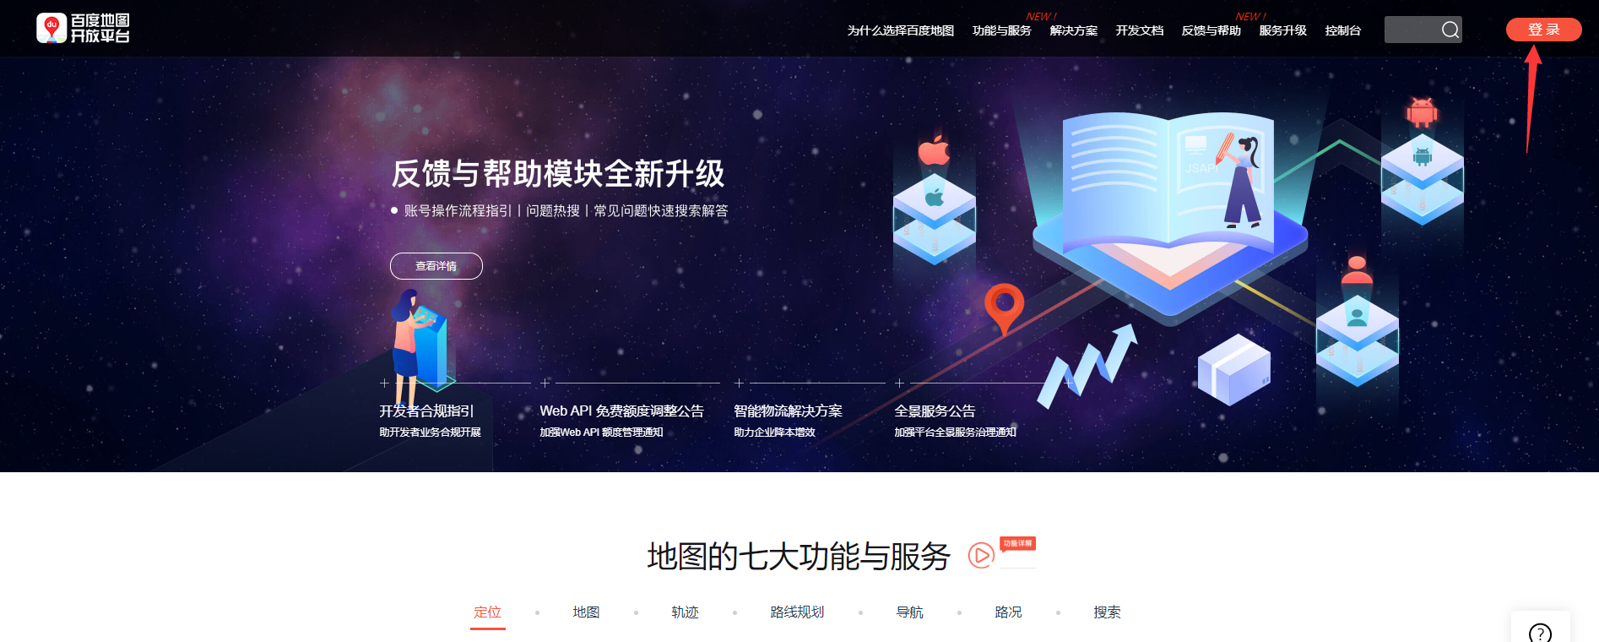

2.点击控制台

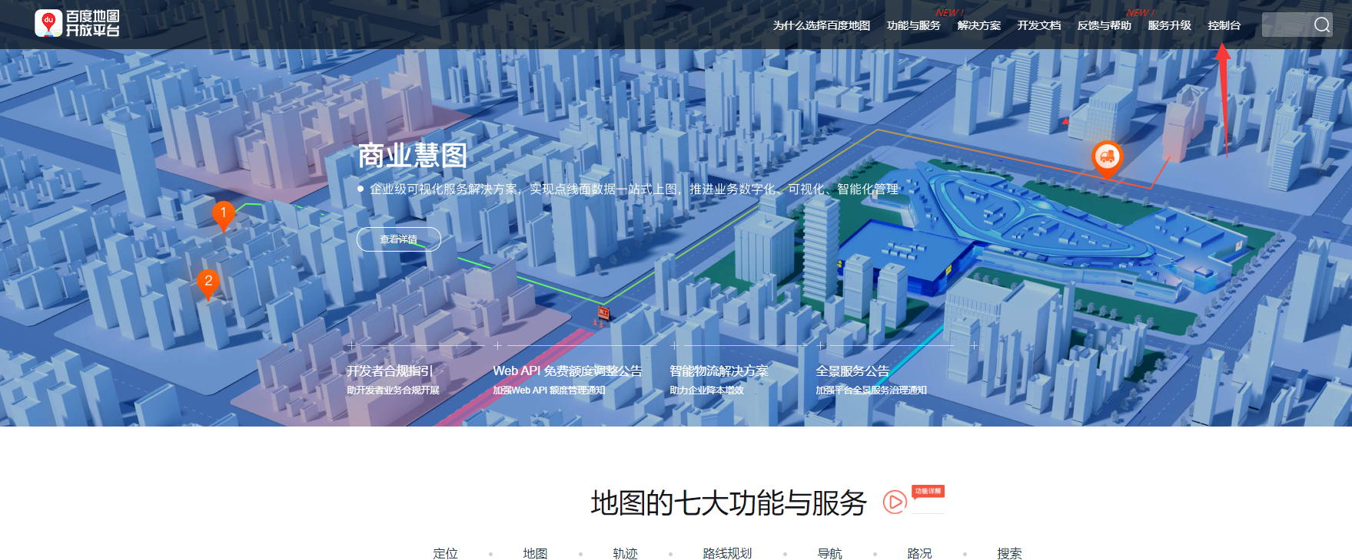

3.进行开发者实名认证

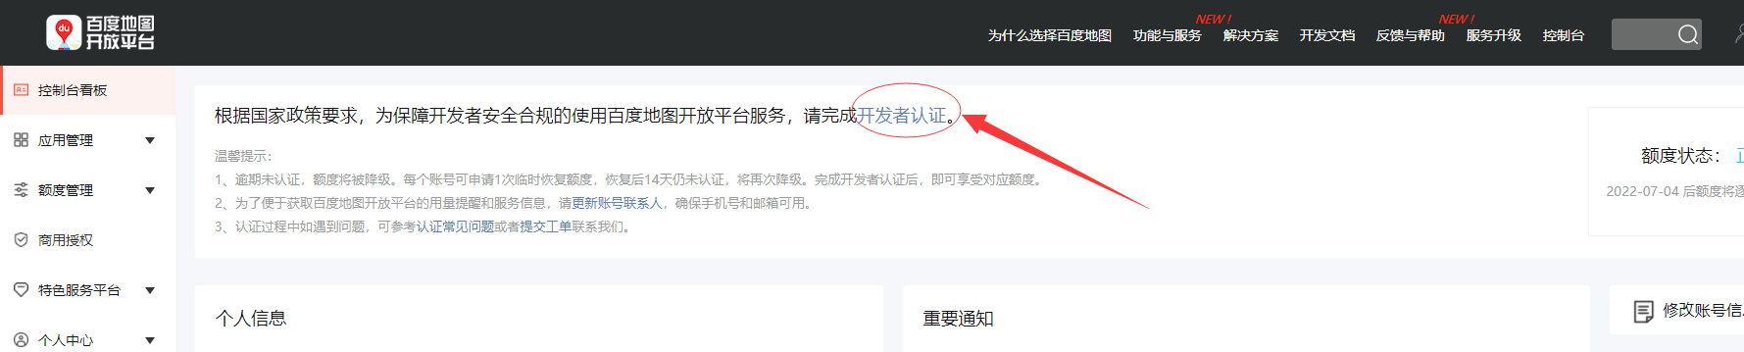

4.在应用管理里面创建应用

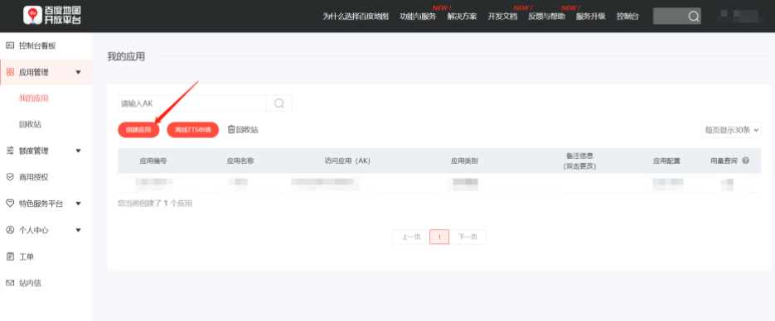

6.填写应用信息

应用名称随便填 应用类型选浏览器白名单填写*号

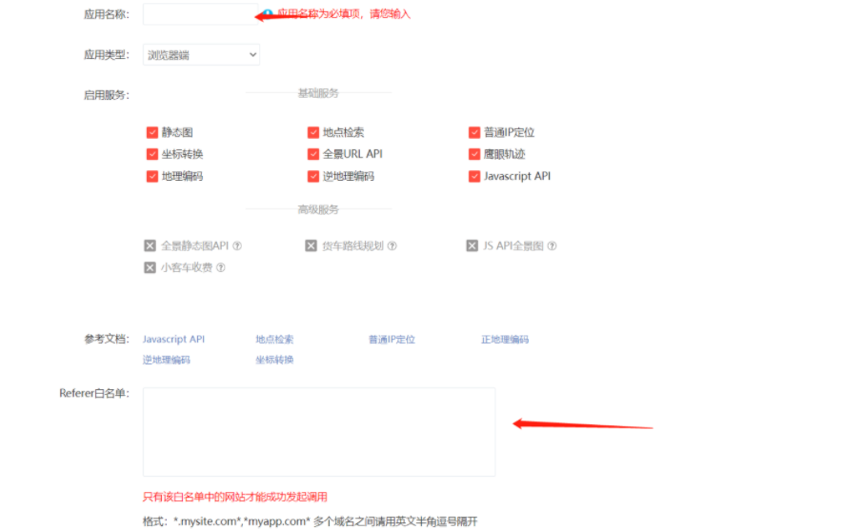

7.复制AK信息
